ניצוצי לבינו
Insights for Your Shabbos Table
פרשת בא
ק"ק אש קודש
רב יונתן לוין

"וַיֹּ֤אמֶר יְקֹוָק֙ אֶל־מֹשֶׁ֔ה בֹּ֖א אֶל־פַּרְעֹ֑ה כִּֽי־אֲנִ֞י הִכְבַּ֤דְתִּי אֶת־לִבּוֹ֙ וְאֶת־לֵ֣ב עֲבָדָ֔יו לְמַ֗עַן שִׁתִ֛י אֹתֹתַ֥י אֵ֖לֶּה בְּקִרְבּוֹ: "
(י:א)

תורת משה
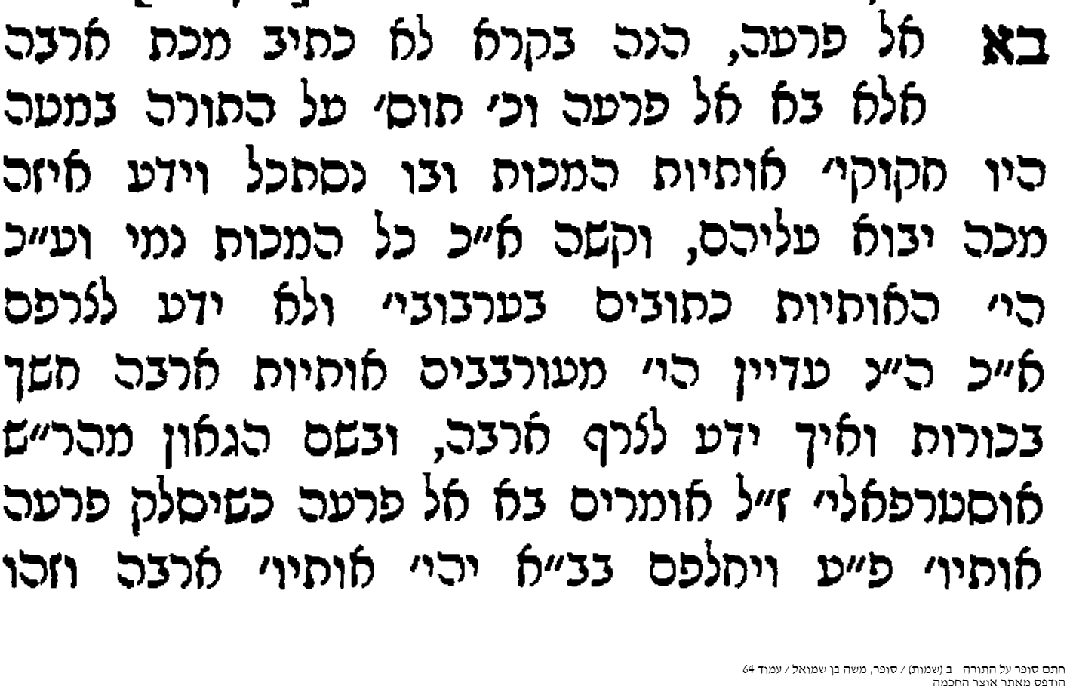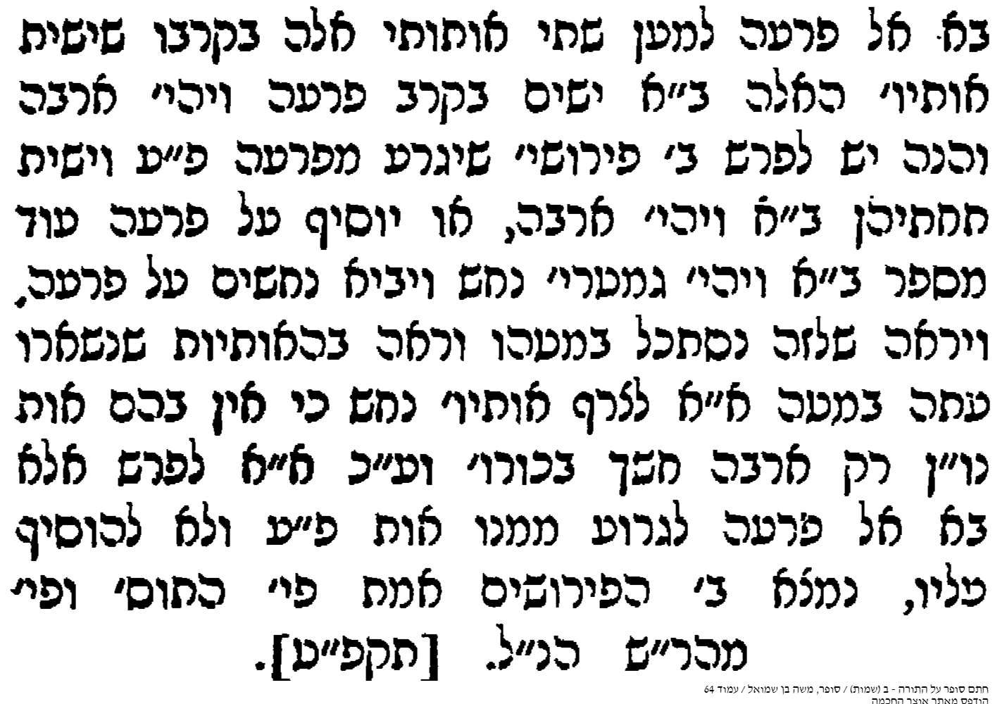

"וְכִסָּה֙ אֶת־עֵ֣ין הָאָ֔רֶץ וְלֹ֥א יוּכַ֖ל לִרְאֹ֣ת אֶת־הָאָ֑רֶץ וְאָכַ֣ל׀ אֶת־יֶ֣תֶר הַפְּלֵטָ֗ה הַנִּשְׁאֶ֤רֶת לָכֶם֙ מִן־הַבָּרָ֔ד וְאָכַל֙ אֶת־כָּל־הָעֵ֔ץ הַצֹּמֵ֥חַ לָכֶ֖ם מִן־הַשָּׂדֶֽה "
(י:ה)

כלי יקר
ולא יוכל לראות הארץ. פירש רש"י הרואה. ועיקר חסר מן הספר. ועוד קשה לפירושו כי מה שלא יוכלו לראות את הארץ אין בזה נפקותא לענין הנזק, ולפחות היה לו להקדים מאמר ואכל את יתר הפליטה כי זה עיקר הנזק. וכן בשימוש המכה נאמר גם כן ותחשך הארץ ויאכל את כל עשב הארץ, שמע מינה שטעם האכילה הוא בעבור חשכת הארץ והדבר צריך ביאור:
ואומר אני, שמהידוע שכל סומים אוכלים ואינן שבעים כך ארבה זה על ידי שריבוים גורם שתחשך הארץ גם הארבה אינו יכול לראות מה שהוא אוכל והרי הוא אוכל כסומא בארובה ולא ישבע ועל כן יאכל את כל אשר בשדה, ועוד לא ישבע עד שיכנס מן השדה גם אל הבתים ומלאו בתיך וגו', וזה שאמר ולא יוכל לראות היינו הארבה שהזכיר לפנים לא יוכל לראות הארץ, ועל ידי שלא יראה הארבה את הארץ יאכל את הכל ולא ישבע עד אשר יבקש אחר כך גם אשר בבתים. ומה שמצינו שבשימוש המכה לא אכלו כי אם את שבשדות ולא מצינו שנכנסו לבתים, לפי שנאמר וימהר פרעה לקרוא למשה ולאהרן, למה לא נאמר לשון וימהר בשום מכה, אלא לפי שידע פרעה שאם לא ימצאו בשדות יאכלו גם מה שבבתים על כן וימהר פרעה קודם שיכנסו לביתו, ולכך ועתה שא נא חטאתי ועתה תיכף ומיד קודם שיכנסו לבתים:

"וַיֵּ֥ט מֹשֶׁ֛ה אֶת־יָד֖וֹ עַל־הַשָּׁמָ֑יִם וַיְהִ֧י חֹֽשֶׁךְ־אֲפֵלָ֛ה בְּכָל־אֶ֥רֶץ מִצְרַ֖יִם שְׁלֹ֥שֶׁת יָמִֽים "
(י:כב)

אמרי פניחס

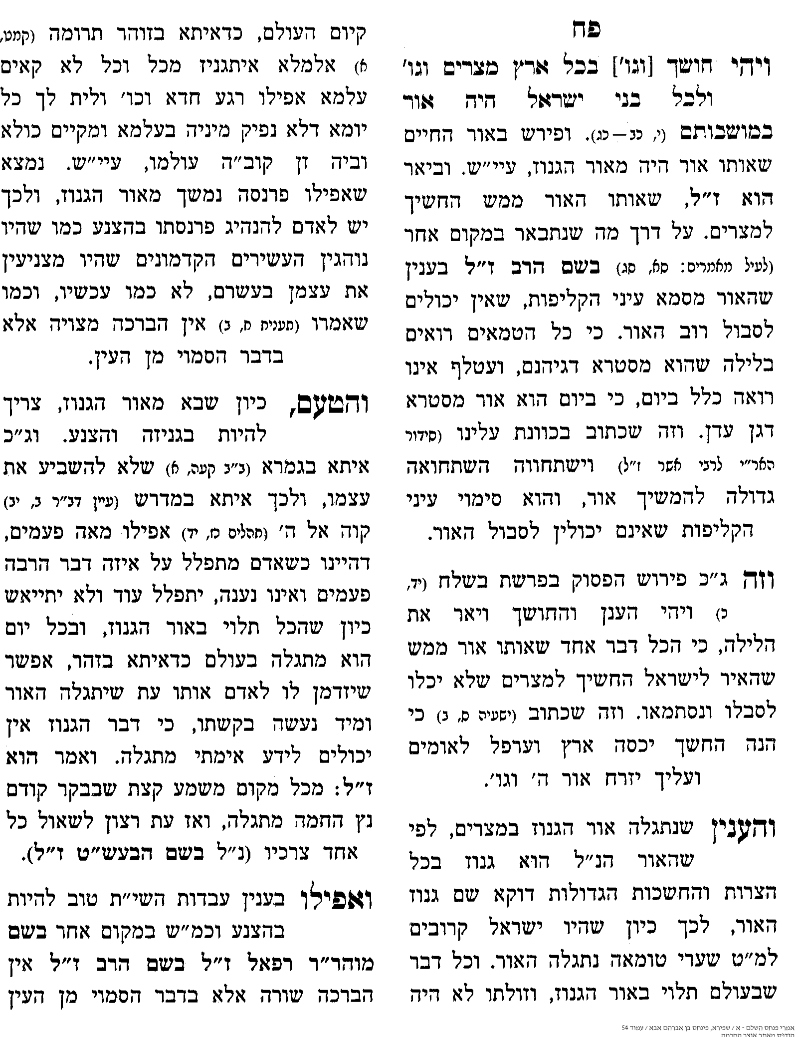

"דַּבֶּר־נָ֖א בְּאָזְנֵ֣י הָעָ֑ם וְיִשְׁאֲל֞וּ אִ֣ישׁ׀ מֵאֵ֣ת רֵעֵ֗הוּ וְאִשָּׁה֙ מֵאֵ֣ת רְעוּתָ֔הּ כְּלֵי־כֶ֖סֶף וּכְלֵ֥י זָהָֽב " (יא:ב)

ר' נפתלי הורביץ
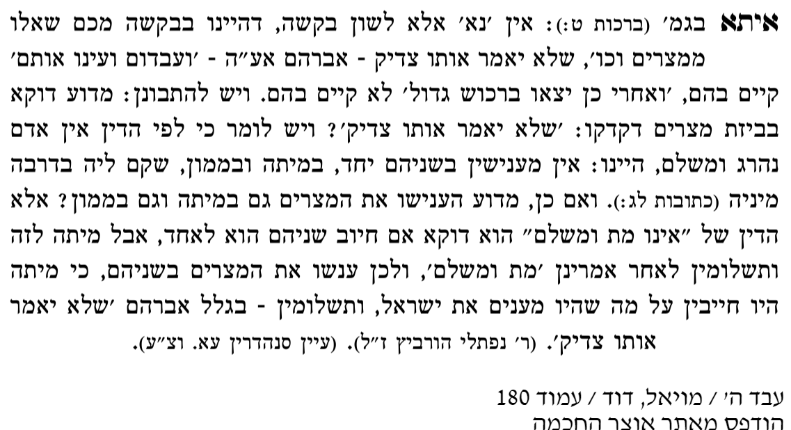

"וַיִּשָּׂ֥א הָעָ֛ם אֶת־בְּצֵק֖וֹ טֶ֣רֶם יֶחְמָ֑ץ מִשְׁאֲרֹתָ֛ם צְרֻרֹ֥ת בְּשִׂמְלֹתָ֖ם עַל־שִׁכְמָֽם "
(יב:לד)

שפת אמת
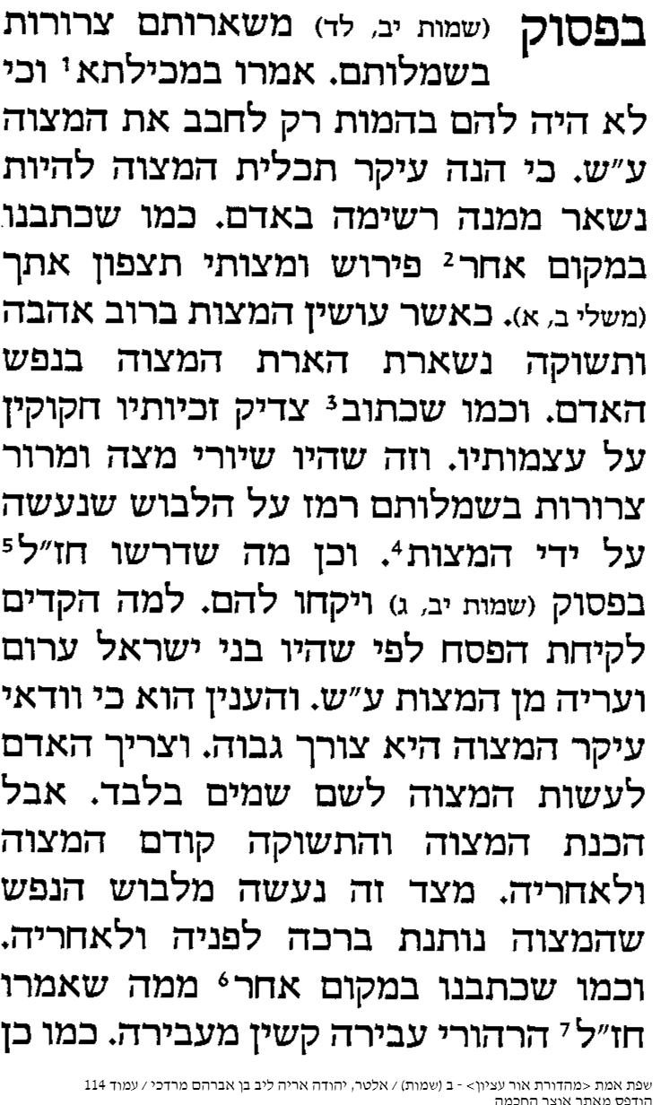
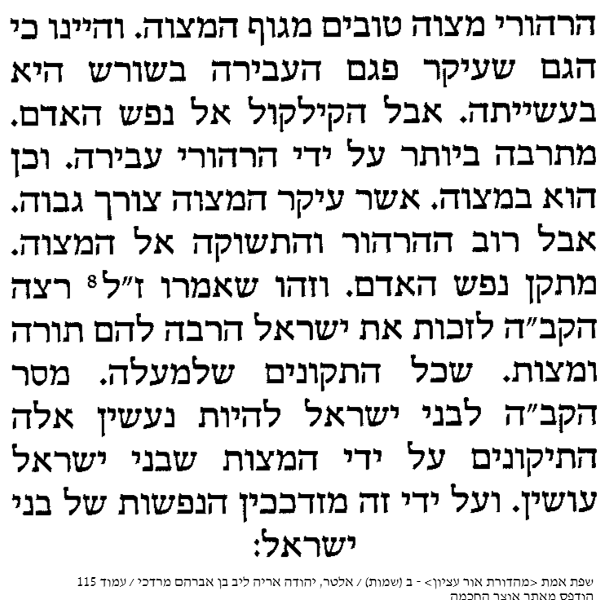

"וּבְנֵי־יִשְׂרָאֵ֥ל עָשׂ֖וּ כִּדְבַ֣ר מֹשֶׁ֑ה וַֽיִּשְׁאֲלוּ֙ מִמִּצְרַ֔יִם כְּלֵי־כֶ֛סֶף וּכְלֵ֥י זָהָ֖ב וּשְׂמָלֹֽת "
(יב:לה)

גר"א
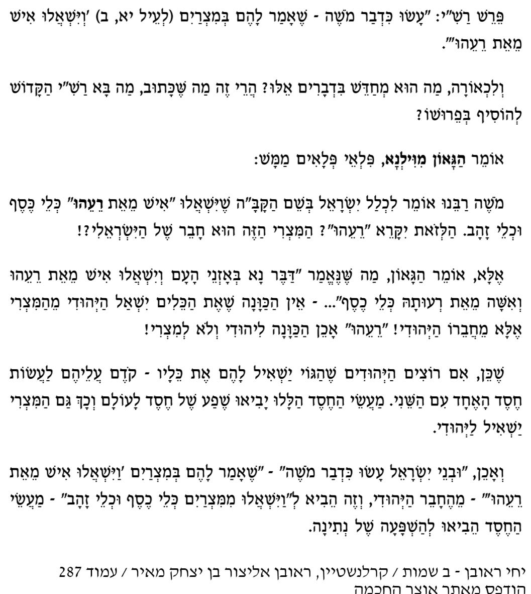

"וּמוֹשַׁב֙ בְּנֵ֣י יִשְׂרָאֵ֔ל אֲשֶׁ֥ר יָשְׁב֖וּ בְּמִצְרָ֑יִם שְׁלֹשִׁ֣ים שָׁנָ֔ה וְאַרְבַּ֥ע מֵא֖וֹת שָׁנָֽה: "
(יב:מ)

רב אליהו דסלר

